第6章 树和二叉树 自测卷 姓名 黄炎森 班级 1801

题号 | 一 | 二 | 三 | 四 | 五 | 六 | 总分
题分 | 10 | 15 | 11 | 20 | 20 | 24 | 100
得分

一、下面是有关二叉树的叙述，请判断正误（每小题1分，共10分）
（ √ ）1. 若二叉树用二叉链表作存贮结构，则在n个结点的二叉树链表中只有n—1个非空指针域。
（ × ）2.二叉树中每个结点的两棵子树的高度差等于1。
（ √ ）3.二叉树中每个结点的两棵子树是有序的。
（ × ）4.二叉树中每个结点有两棵非空子树或有两棵空子树。
（ × ）5.二叉树中每个结点的关键字值大于其左非空子树（若存在的话）所有结点的关键字值，且小于其右非空子树（若存在的话）所有结点的关键字值。
（ × ）6.二叉树中所有结点个数是2^{k-1}-1，其中k是树的深度。
（ × ）7.二叉树中所有结点，如果不存在非空左子树，则不存在非空右子树。
（ × ）8.对于一棵非空二叉树，它的根结点作为第一层，则它的第i层上最多能有2^{i}－1个结点。
（ √ ）9.用二叉链表法（link-rlink）存储包含n个结点的二叉树，结点的2n个指针区域中有n+1个为空指针。（n个节点每个节点有两个指针，即一共2n个指针（如题中所述），n个节点构成二叉树，一共有n-1条边即用去n-1个指针，剩余n+1个指针未用。）
（ √ ）10. 具有12个结点的完全二叉树有5个度为2的结点。

二、填空（每空1分，共15分）
1． 由３个结点所构成的二叉树有 5 种形态。

2. 一棵深度为6的满二叉树有 31 个分支结点和 32 个叶子。

3． 一棵具有２５７个结点的完全二叉树，它的深度为 9 。
4. 设一棵完全二叉树有700个结点，则共有 350 个叶子结点。

5. 设一棵完全二叉树具有1000个结点，则此完全二叉树有 500 个叶子结点，有 499 个度为2的结点，有 1 个结点只有非空左子树，有 0 个结点只有非空右子树。

6. 【严题集6.7③】 一棵含有n个结点的k叉树，可能达到的最大深度为 n ，最小深度为 2 。

7. 二叉树的基本组成部分是：根（N）、左子树（L）和右子树（R）。因而二叉树的遍历次序有六种。最常用的是三种：前序法（即按N L R次序），后序法（即按 L R N 次序）和中序法（也称对称序法，即按L N R次序）。这三种方法相互之间有关联。若已知一棵二叉树的前序序列是BEFCGDH，中序序列是FEBGCHD，则它的后序序列必是 FEGHDCB 。

8.中序遍历的递归算法平均空间复杂度为 O(n) 。

9. 用5个权值{3, 2, 4, 5, 1}构造的哈夫曼（Huffman）树的带权路径长度是 33 。
三、选择题（每小题1分，共11分）
（ Ｃ ）1． 不含任何结点的空树 。
（Ａ）是一棵树; （Ｂ）是一棵二叉树;
（Ｃ）是一棵树也是一棵二叉树; （Ｄ）既不是树也不是二叉树

（ Ｃ ）2．二叉树是非线性数据结构，所以 。
（Ａ）它不能用顺序存储结构存储; （Ｂ）它不能用链式存储结构存储;
（Ｃ）顺序存储结构和链式存储结构都能存储; （Ｄ）顺序存储结构和链式存储结构都不能使用

（ C ）3. 具有n(n>0)个结点的完全二叉树的深度为 。
(Ａ) ⎡log₂(n)⎤ (Ｂ) ⎣ log₂(n)⎦ (Ｃ) ⎣ log₂(n) ⎦+1 (Ｄ) ⎡log₂(n)+1⎤

（ Ａ ）4．把一棵树转换为二叉树后，这棵二叉树的形态是 。（转换规则唯一）
（Ａ）唯一的 （Ｂ）有多种
（Ｃ）有多种，但根结点都没有左孩子 （Ｄ）有多种，但根结点都没有右孩子

5. 树是结点的有限集合，它 A 根结点，记为T。其余的结点分成为m（m≥0）个 B
的集合T1，T2，…，Tm，每个集合又都是树，此时结点T称为T_{i}的父结点，T_{i}称为T的子结点（1≤i≤m）。一个结点的子结点个数为该结点的 C 。
供选择的答案
A： ①有0个或1个（0个为空树） ②有0个或多个 ③有且只有1个 ④有1个或1个以上
B: ①互不相交 ② 允许相交 ③ 允许叶结点相交 ④ 允许树枝结点相交
C： ①权 ② 维数 ③ 次数 ④ 序
答案：A= ① B= ① C= ③

6. 二叉树 A 。在完全的二叉树中，若一个结点没有 B ，则它必定是叶结点。每棵树都能惟一地转换成与它对应的二叉树。由树转换成的二叉树里，一个结点N的左子女是N在原树里对应结点的 C ，而N的右子女是它在原树里对应结点的 D 。
供选择的答案
A： ①是特殊的树 ②不是树的特殊形式 ③是两棵树的总称 ④有是只有二个根结点的树形结构
B: ①左子结点 ② 右子结点 ③ 左子结点或者没有右子结点 ④ 兄弟
C～D： ①最左子结点 ② 最右子结点 ③ 最邻近的右兄弟 ④ 最邻近的左兄弟
⑤ 最左的兄弟 ⑥ 最右的兄弟
答案：A= ② B= ① C= ① D＝ ③

四、简答题（每小题4分，共20分）
- 【严题集6.2①】一棵度为2的树与一棵二叉树有何区别？

答：度为2的树不分左子节点和右子节点；而二叉树中即使只有一个子节点也分左右。
（度为2的树要求每个节点最多只能有两棵子树，并且至少有一个节点有两棵子树）

2. 设如下图所示的二叉树B的存储结构为二叉链表，root为根指针，结点结构为：（lchild,data,rchild）。其中lchild，rchild分别为指向左右孩子的指针，data为字符型，root为根指针，试回答下列问题：
C的结点类型定义如下：
struct node
{char data;
struct node *lchild, rchild;
};

C算法如下：
void traversal(struct node *root)
{if (root)
{printf(“%c”, root->data);
traversal(root->lchild);
printf(“%c”, root->data);
traversal(root->rchild);
}
}

- 对下列二叉树B，执行下列算法traversal(root)，试指出其输出结果；
- 假定二叉树B共有n个结点，试分析算法traversal(root)的时间复杂度。（每问4分，两问共8分）
A
B D
C F G
E

二叉树B

答：1.ABCCEEBADFFDGG；①每个结点肯定都会被打印两次;②但出现的顺序不同,其规律是:凡是有左子树的结点,必间隔左子树的全部结点后再重复出现;如A,B,D等结点。反之马上就会重复出现如C,E,F,G等结点
2. O（n）;

3.【类似严题集6.27③】给定二叉树的两种遍历序列，分别是：
前序遍历序列：D，A，C，E，B，H，F，G，I； 中序遍历序列：D，C，B，E，H，A，G，I，F，
试画出二叉树B，并简述由任意二叉树B的前序遍历序列和中序遍历序列求二叉树B的思想方法。
D
答：每次根据先序遍历确定每个子树的根节点，再在中序遍历中找到
这个根节点，确定它的左右子树；再对它的左右子树重复上面的过程。
A

C
F

E
G

B
I
H

4. 给定如图所示二叉树T，请画出与其对应的中序线索二叉树。
28
33
40 60 08 54
55

答：中序遍历：55 40 25 60 28 08 33 54
28

25
33

40
60
08
54

55

五、阅读分析题（每题5分，共20分）
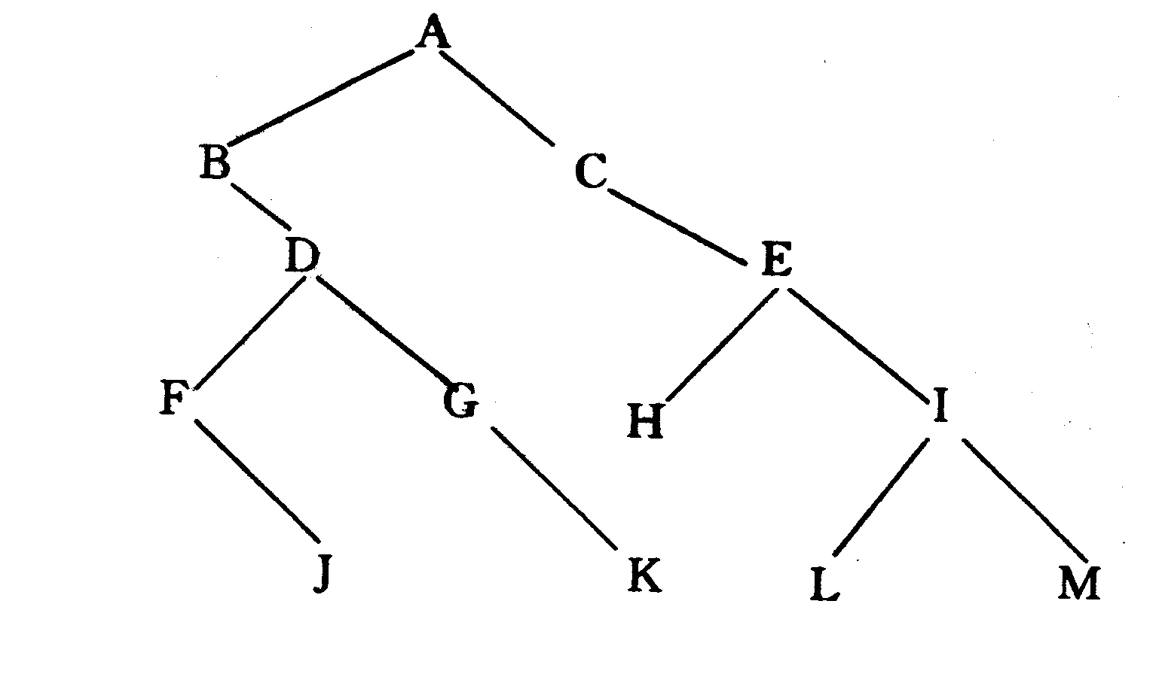
1. 试写出如图所示的二叉树分别按先序、中序、后序遍历时得到的结点序列。
答：先序：ABDFJGKCEHILM
中序：BFJDGKACHELIM
后序：JFKGDBHLMIECA

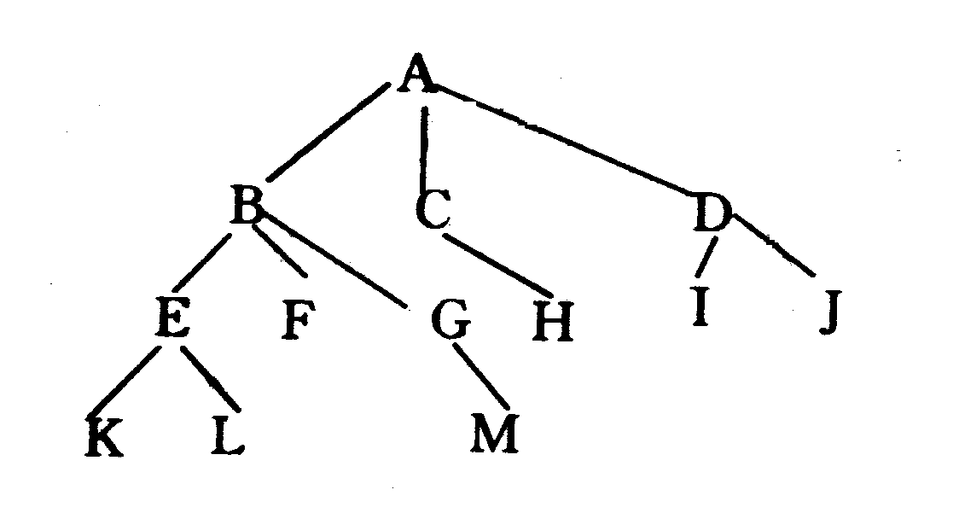
2. 把如图所示的树转化成二叉树。
答：
A
B
C
D
E
F
G
H
I
J
K
L
M
3.【严题集6.17③】阅读下列算法，若有错，改正之。 修改后：
I
F
C
BiTree InSucc(BiTree q){
//已知q是指向中序线索二叉树上某个结点的指针，
//本函数返回指向*q的后继的指针。
r=q->rchild;
if(!r->rtag)
while(!r->rtag)r=r->rchild;
return r;
}//ISucc
A
BiTree InSucc(BiTree q){
r=q;
if(!r->rtag)
while(!r->ltag)r=r->lchild;
return r->rchild;
}

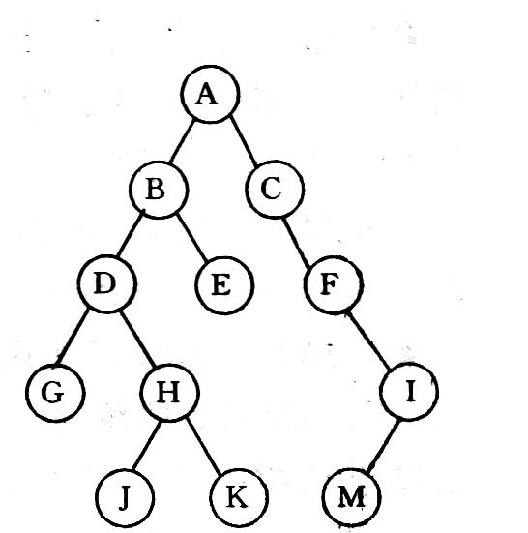
4.【严题集6.21②】画出和下列二叉树相应的森林。
E
M
B
D
H
G
J
K

六、算法设计题（前5题中任选2题，第6题必做，每题8分，共24分）
1.【严题集6.42③】编写递归算法，计算二叉树中叶子结点的数目。
void pointnum(Tree* temp) //传入头结点指针，num初始值为0
{
if(temp)
{
pointnum(temp->lchild);
if(temp->lchild==NULL&&temp->rchild==NULL)
num++;
pointnum(temp->rchild);
}
}

2. 写出求二叉树深度的算法，先定义二叉树的抽象数据类型。
struct Tree
{
int data;
Tree *lchild,*rchild;
};

void deep(Tree* temp,int root,)//开始传入根结点,root初始值为1,Deep为结果，初始值为0
{
if(temp)
{
deep(temp->lchild,root+1);
if(root>Deep)
Deep=root;
deep(temp->rchild,root+1);
}
}

- 【严题集6.44④】编写递归算法，求二叉树中以元素值为x的结点为根的子树的深度。
struct Tree
{
int data;
Tree *lchild,*rchild;
};

Tree* find_(Tree* temp)//遍历找值为x的指针
{
if(temp)
{
if(temp->data==x)
return temp;
find_(temp->lchild);
find_(temp->rchild);
}
}

void deep(Tree* temp,int root)//调用时传入find_(head)作为根节点;
{
if(temp)
{
if(root>Deep)
Deep=root;
deep(temp->lchild,root+1);
deep(temp->rchild,root+1);
}
}

- 【严题集6.47④】编写按层次顺序（同一层自左至右）遍历二叉树的算法。
void cnt(Tree* temp)//用队列按层遍历
{
queue<int>s;
s.push(temp);

while(!s.empty())
{
Tree* t=s.top();
s.pop();

cout << t->data; //访问操作
s.push(t.lchild);
s.push(t.rchild);
}
}

5. 【严题集6.49④】编写算法判别给定二叉树是否为完全二叉树。
bool cnt(Tree* temp)//用队列按层遍历
{
Queuek<int>s;
s.push(temp);

while(!s.empty())
{
Tree* t=s.top();
s.pop();

if(t.lchild!=NULL&&t.rchild!=NULL)
{
s.push(t.lchild);
s.push(t.rchild);
}
else if(t.lchild==NULL) return false;
else//右孩子为空，则需检查当前栈中所有节点的左右子树是否都为空
{
Tree* m;
while(!s.empty())
{
m=s.top();
s.pop();
if(m.lchild!=NULL||m.rchild!=NULL)
return false;
}
break;//进入该步，判断完成后，直接break
}
}
return true;
}

6. 【严题集6.26③】假设用于通信的电文仅由8个字母组成，字母在电文中出现的频率分别为0.07，0.19，0.02，0.06，0.32，0.03，0.21，0.10。试为这8个字母设计哈夫曼编码。使用0～7的二进制表示形式是另一种编码方案。对于上述实例，比较两种方案的优缺点。

答：方案一 方案二：
0.07 | 0111
0.19 | 11
0.02 | 01000
0.06 | 0101
0.32 | 00
0.03 | 01001
0.21 | 10
0.10 | 0110
0.07 | 000
0.19 | 001
0.02 | 010
0.06 | 011
0.32 | 100
0.03 | 101
0.21 | 110
0.10 | 111

1
1
0

0.6
0.4
1
0
0
1

0.32
0.28
0.21
0.19
0
1
0.11
0.17
0
1
1
0
0.05
0.10
0.07
0.06
1
0

0.02
0.03

采用方案一最好，WPL最小，编码更短。

